

**담당 : 홍보팀 강명윤 대리ㅣ Office : 02)560-4442 ㅣ Mobile : 010-2996-7842 ㅣ E-mail : media@klpga.org**

**배포 일시 : 2025년 4월 18일(금) 14:15 ㅣ 보도 일시 : 2025년 4월 18일(금) 14:15**

**넥센 · 세인트나인 마스터즈 2025 1R 오전조 주요선수 코멘트**

|  |  |  |
| --- | --- | --- |
| 1 | 대 회 명 | 넥센 · 세인트나인 마스터즈 2025 |
| 2 | 기 간 | 2025년 4월 18일(금) ~ 4월 20일(일) |
| 3 | 장 소 | 가야 컨트리클럽 [신어(OUT) / 낙동(IN)코스] |
| 4 | 주 최 | ㈜넥센, 넥센타이어㈜ |
| 5 | 주 관 | KLPGA(한국여자프로골프협회) |
| 6 | 총 상 금 | 9억 원 (우승상금 1억 6천 2백만 원) |
| 7 | 코스길이 | 파72 / 6,836야드 |
| 8 | 참가인원 | 123명 |
| 9 | 주요  출전선수 | 최은우, 김민주, 이예원, 박보겸, 고지우, 홍정민, 지한솔, 박주영, 방신실,  박현경, 박지영, 배소현, 마다솜, 박민지, 이승연, 이소영, 정지효, 송은아,  조혜지2, 김아로미, 김새로미 등 |
| 10 | 중계방송 | SBS골프, 네이버, 다음카카오, U+모바일tv |
| 11 | 방송일정  (생중계) | [1라운드] 11시 ~ 17시  [2라운드] 11시 ~ 17시  [최종라운드] 10시 ~ 16시 |

**◈ 마다솜 1R 7언더파 65타 단독 1위 *14시 15분 기준**

**◈ 마다솜 상세 프로필**

**https://klpga.co.kr/web/profile/mainRecord?playerCode=9401**

**◈ 마다솜 코멘트**

**Q. 1라운드 소감?**

이렇게 좋은 성적으로 마칠 거라고 예상하지 못했다. 전장이 길다 보니 플레이 하나하나에 집중해보자고 생각했는데, 찬스도 많이 나오고 퍼트도 잘 떨어져서 좋은 성적을 거둘 수 있었다.

**Q. 올해 달라진 점?**

전체적으로 내 골프가 견고해졌다. 경험이 많이 쌓이는 것도 도움이 된다. 그리고 코스 전장이 늘어나는 추세라 비거리를 늘리기 위한 훈련도 많이 했다.

**Q. 남은 라운드 주안점?**

전장이 길고 바람이 많이 부는 코스라 실수를 크게 하지 않는 것이 가장 중요할 것 같다. 보기를 덜 하는 방향으로 플레이하려고 한다.

**Q. 올 시즌 목표?**

첫 승을 빠르게 하고 싶고, 다승으로 시즌을 마무리하고 싶다.

**◈ 김민주 1R 6언더파 66타 단독 2위 *14시 15분 기준**

**◈ 김민주 상세 프로필**

https://klpga.co.kr/web/profile/mainRecord?playerCode=10081

**◈ 김민주 2주 연속 우승 도전**

**Q. 1라운드 소감?**

전반 첫 번째 홀에서 버디를 기록했지만, 이후로 찬스가 많이 안 생기고 아쉬움이 있었다. 그래도 ‘지난 주에 우승 했는데 무엇을 더 바라냐’는 생각하고 편한 마음으로 플레이하려고 했는데, 후반에 샷이글도 나오면서 경기가 잘 풀렸다. 정말 만족스럽다.

**Q. 샷 이글 상황?**

138m 정도 남은 상황에서 앞바람이 많이 불어서 7번 아이언을 잡으려 했는데, 핀을 넘어가면 상황이 너무 어려워질 것 같아 6번 아이언으로 컨트롤 샷을 했다. 칠 때부터 정말 잘 맞았다고 생각했는데, 갤러리의 환호 소리를 듣고 들어갔다는 걸 알았다.

**Q. 남은 라운드 각오?**

남은 이틀동안 바람이 많이 불 것 같다. 바람 계산에 신경 쓰려고 한다. 그 외에는 퍼트가 가장 중요할 것 같다.

**◈ 최은우 1R 2언더파 70타 공동 13위 *14시 15분 기준**

**◈ 최은우 상세 프로필**

<https://klpga.co.kr/web/profile/mainRecord?playerCode=9235>

**◈ 최은우 ‘넥센 · 세인트나인 마스터즈’ 3연패 도전**

*동일대회 연속 우승 기록

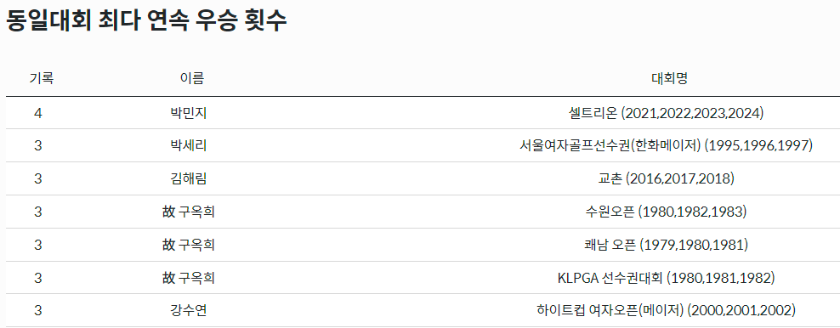

**◈ 최은우 코멘트**

**Q. 1라운드 소감?**

지난해 처음으로 디펜딩 챔피언으로 나왔을 때보다 부담감이 덜하다. 올해 샷감이 아직 올라오지 않았는데, 3연패를 생각하기보다는 내가 좋아하는 코스에서 좋은 기억을 가지고 감을 찾아가려고 한다.

**Q. 플레이적으로는 어땠는지?**

1라운드 그린 스피드가 빨라서 퍼트 실수가 많았다. 코스 공략은 원하는대로 됐는데, 그린 스피드를 맞추지 못해 아쉬웠다. 내일도 있으니 잘 해보겠다.

**Q. 결혼 후 달라진 점?**

확실히 심적으로 안정적이다. 그런데 오히려 조금 더 잘하고 싶은 욕심이 생기기도 한다.

**Q. 남은 라운드 각오?**

1라운드에 생각한 것보다는 순조롭게 마무리했다. 오후가 되면 바람이 강하게 많이 불기 때문에 바람을 잘 이용해서 오늘보다 나은 플레이를 하고 싶다.